ЖИВОТНЫЕ СЕВЕРА
Тематический словарь
Белый медведь, дикий, когти, копыта, ледяной, льдина, морж, нерпа, олень, оленьи, охотник, охотничий, песец, пингвин, песцовый, полярный, рога, север, северное сияние, северный, сова, совиный, тюлень, тюлений, упряжка, хищный, холод, холодный, чум, эскимос, юрта.
Веселая зарядка для пальчиков
Загибают пальчики, начиная с мизинца к большому, на каждый ударный слог.
На Севере белый мишутка живет,
Но только, как бурый, он мед не сосет.
Наш Умка пытается рыбку ловить,
Чтоб вкусно покушать, и жить – не тужить.
Что общего и чем отличаются друг от друга?
Олень и лось.
Белый медведь и бурый медведь.
Полярная сова и филин.
Кто лишний?
Морж, олень, сова, тюлень.
Тюлень, олень, кенгуру, песец.
Бурый медведь, белый медведь, морж, песец.
Исправь предложение
Белый медведь – это южное животное, а жираф — северное.
Кенгуру и полярная сова – это животные Севера.
У тюленя есть рога.
Употреби словосочетание в нужной форме
Кто? Белый медведь.
Нет кого?...
Дать еду кому?...
Покормить кого? ...
Он был не бурым медведем, a...
Сочинить рассказ о ком? ...
Назови детенышей
У белого медведя –...
У моржа –...
У оленя –...
У совы –...
Сосчитай до пяти
Одна полярная сова –...
Один белый медведь –...
Один северный олень –...
Одна собачья упряжка –...
Что не так?
Упряжку впрягли в оленя.
Белый медведь лакомится медом.
Морж живет в норе.
Назови ласково
Хвост –...
Лапа –...
Шерсть –...
Сова –...
Измени по образцу
Зимовать – перезимовать.
Лететь –...
Плыть –...
Прыгнуть –...
Бежать –...
Измени по образцу
Лед – ледяной – ледяные.
Север –...
Холод –...
Ночь –...
Снег –...
Какое слово отличается от других?
Сова, сова, трава, сова.
Морж, морж, корж, морж.
Тюлень, тюлень, олень, тюлень.
Закончи предложение
У белого медведя шерсть белая, а у бурого –...
Белый медведь спит на льдине, а бурый в ...
Измени по образцу
Медведь – медвежий.
Олень –...
Тюлень –...
Собака –...
Вставь в предложение пропущенное слово
На голове у .... растут красивые рога.
Полярная ... ведет ночной образ жизни.
Отгадай загадки
Боится зверь ветвей моих,
Гнезд не построит птица в них.
В ветвях краса и мощь моя.
Скажите быстро, кто же я?
(Олень)
Меньше тигра, но немножко
Больше крупной рыжей кошки.
На суку она обычно
Притаившись, ждет добычу.
(Рысь)
Я среди торосов
В теплой белой шкуре
Прячусь от морозов
И от снежной бури.
(Белый медведь)
Доскажи словечко
В Антарктиде среди льдин
Круглый год живет... (пингвин)
Может плавать целый день
В ледяной воде... (тюлень)
Скажи наоборот
Злой медведь –...
Север –...
Тонкий лед –...
Быстрый бег –...
Какое слово самое длинное?
Лед, север, снег, ледяной.
Тюлень, морж, сова, упряжка.
Белый, полярная, бурый, хищный.
Какое слово не подходит?
Север, северный, северяне, веер.
Сова, совок, совушка, совенок.
Исправь ошибку
Полярный сова.
Белая медведь.
Собачий упряжка.
Ценная мех.
Северный сияние.
Рис 93. Кто лишний в каждом ряду? Объясни почему.
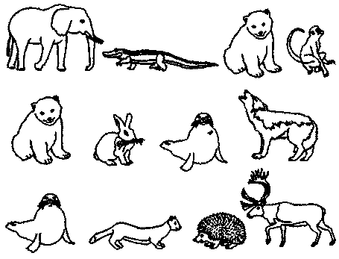
Рис. 94. Посмотри внимательно на эту картинку. Переверни страницу.
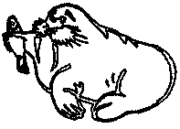
Рис. 95. Найди среди этих моржей того, который был изображен на предыдущей странице.
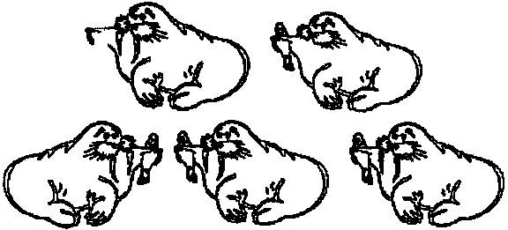
Рис. 96. Помоги эскимосу найти свой дом.
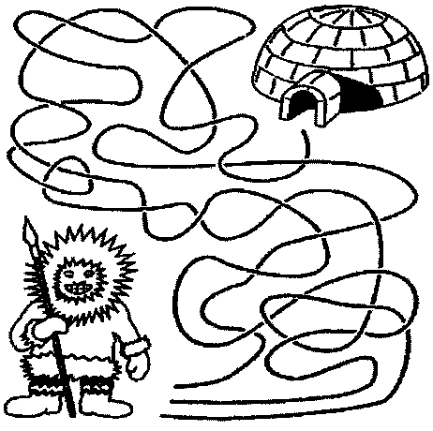
Рис. 97. Дорисуй по образцу.




